
2024年春季学期
计算学部《软件工程》课程

Lab 1实验报告

注：写清楚小组内所有同学的名单，自己名字加重显示。这句话提交时删除！

姓名 | 班级/学号 | 联系方式
蔡袁永卿
刘海心 | 2021113658 | 1790852382@qq.com

目 录
1 实验要求 1
2 待求解问题描述 1
3 算法与数据结构设计 1
3.1 设计思路与算法流程图 1
3.2 数据结构设计 1
3.3 算法时间复杂度分析 1
4 实验与测试 1
4.1 读取文本文件并展示有向图 2
4.2 查询桥接词 2
4.3 根据桥接词生成新文本 2
4.4 计算最短路径 3
4.5 随机游走 3
5 编程语言与开发环境 3
6 结对编程 3
6.1 分组依据 3
6.2 角色切换与任务分工 3
6.3 工作照片 4
6.4 工作日志 4
7 Git操作过程 4
7.1 实验场景(1)：仓库创建与提交 4
7.2 实验场景(2)：分支管理 4
8 在IDE中使用Git Plugin 4
9 小结 4

[文档全部完成之后，请在上述区域点击右键，选择“更新域”，在打开的对话框中选择“更新整个目录”]

实验要求
简要复述实验手册中要求达到的实验目标与要求。
实验目标：两人练习结对编程，体验敏捷开发中两人合作
实验要求：开发程序，实现输入文本文件，生成有向图并展示；可查询桥接词；输入新文本，可根据桥接词生成新句子；计算两个单词最短路径；随机游走。

待求解问题描述
针对本实验的从文本生成图并在图上进行运算的要求，给出详细描述。不能照搬实验手册上的说明，应增加自己的理解。
需包含：输入数据、输出数据、约束条件等。

读入文本生成有向图并展示：
输入：文本文件路径（名称）
输出：有向图
约束条件？

算法与数据结构设计

设计思路与算法流程图
给出文字描述的算法设计思路。
使用大一高级语言编程课里所学知识，用流程图的方式描述算法设计思路，让读者清晰理解。可针对每一个模块分别绘制流程（根据文本生成图、展示图、查询桥接词、根据桥接词生成新文本、计算最短路径、随机游走）。

数据结构设计
使用大二期间数据结构的相关知识，给出算法中所用的每个数据结构的定义。至少需定义本题中要求生成的有向图的数据结构。

算法时间复杂度分析
使用大二期间算法与数据结构课程的相关知识，简要分析你设计的算法的时间复杂度。
可针对每一个模块分别分析（根据文本生成图、展示图、查询桥接词、根据桥接词生成新文本、计算最短路径、随机游走）。

实验与测试
设计1个至少包含50个单词的输入文本文件，使之可覆盖本题目中关于输入文件和功能的各种特殊情况，作为你开发的程序的输入。
针对在有向图上操作的每项功能，为其设计各种可能的输入数据。输入数据的数量不限，以测试程序的充分性为评判标准（下面各节中的表格的行数请自行扩展）。

记录程序的输出结果，判断输出结果是否与期望一致，并记录程序运行截图。

读取文本文件并展示有向图
文本文件中包含的内容：
To traverse distant galaxies and encounter mysteries of the universe, to understand the origins of life and to venture into the cosmos with courage and curiosity.unravel the space and time,uncover the wonders and marvels that lie beyond our reach,expand our knowledge and push the boundaries of human exploration.

期望生成的图（手工计算得到）：
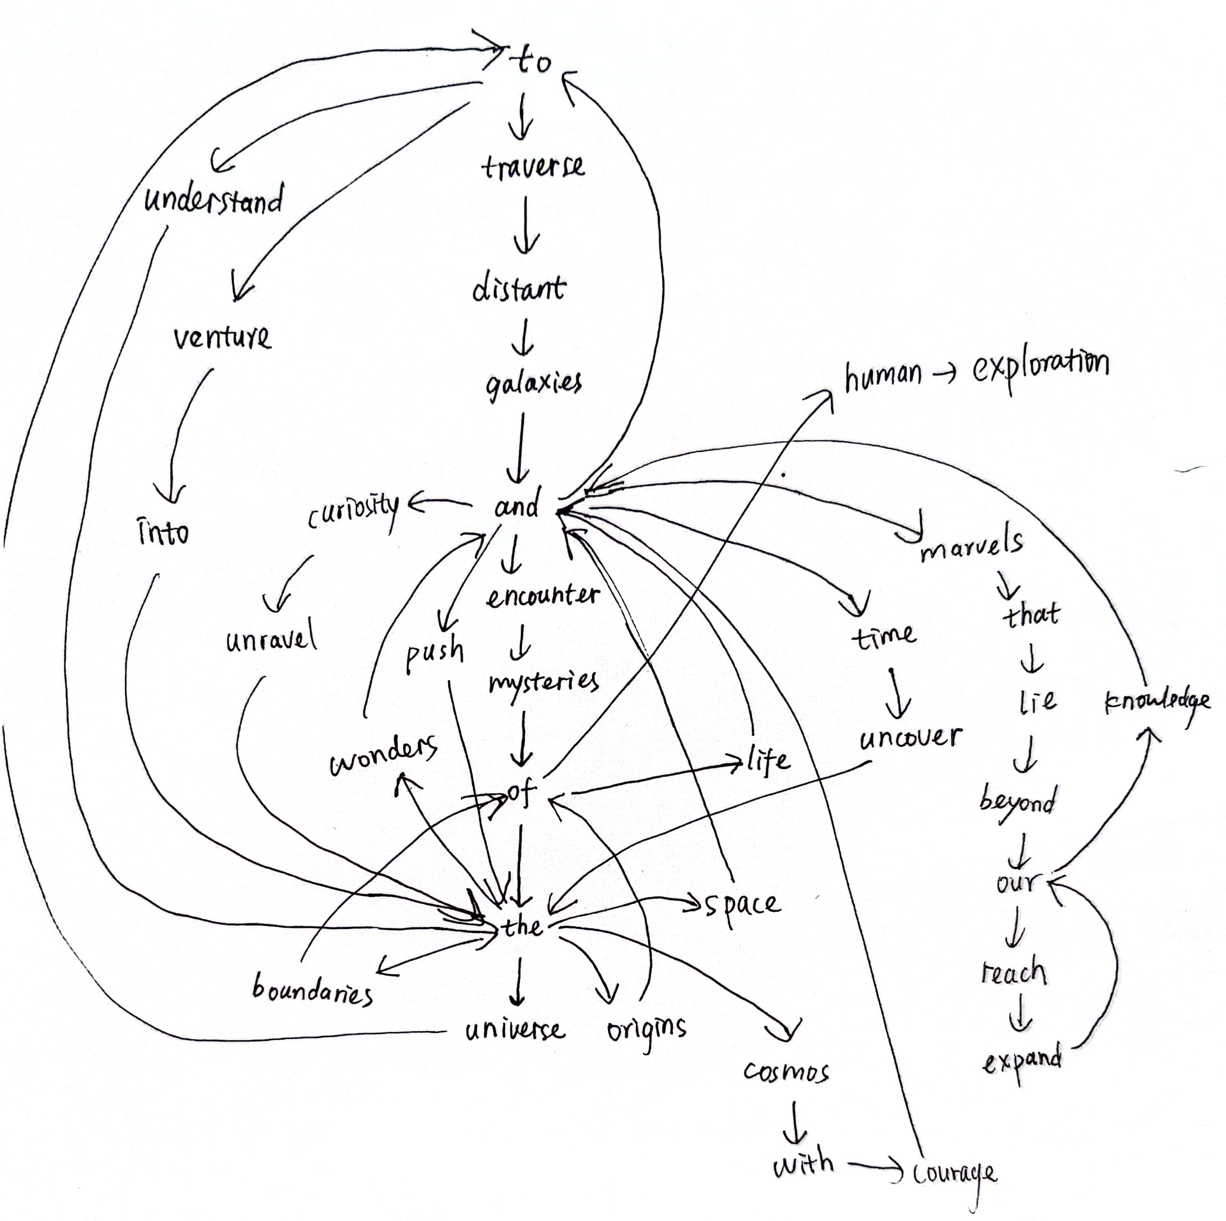
程序实际生成的图：
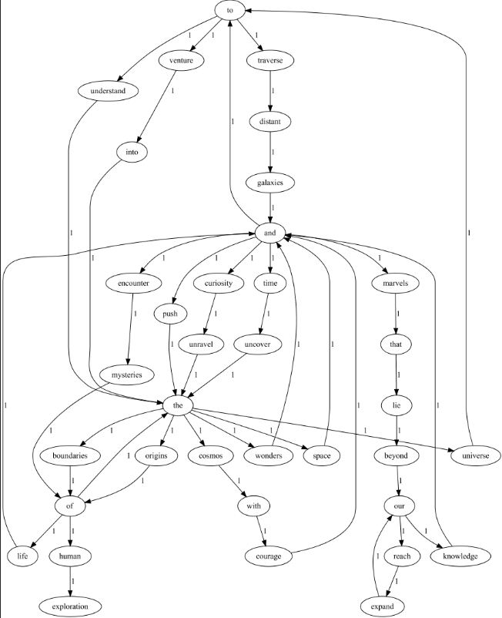

二者是否一致：
一致。生成的有向图符合预期设计。

给出实际运行得到结果的界面截图。
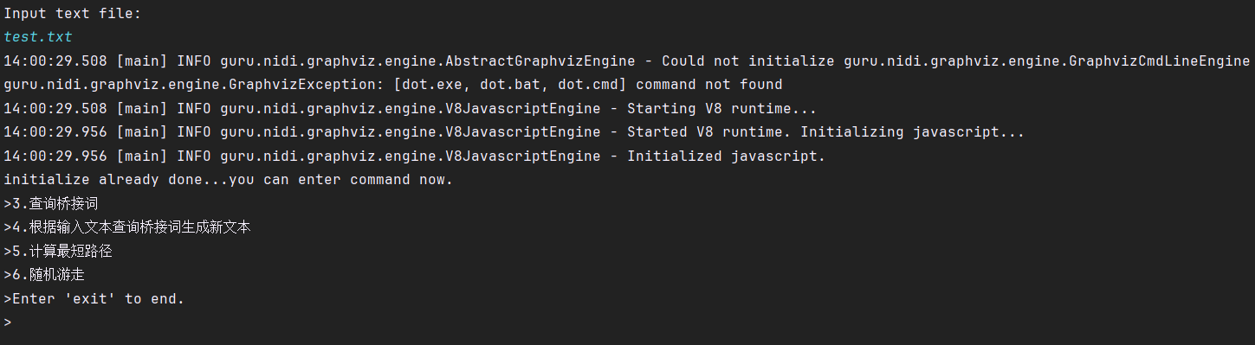

查询桥接词
序号 | 输入 | 期望输出 | 实际输出 | 是否正确
1 | and the | push | push | 是
2 | the and | space,wonders | space,wonders | 是
3 | explore and | 不存在的单词 | No ‘explore’ or ‘and’ in the graph | 是
4 | exploration and | 不存在桥接词 | No bridge words from ‘exploration’ to ‘and’ | 是

标记文本中and出现的位置以作检验：
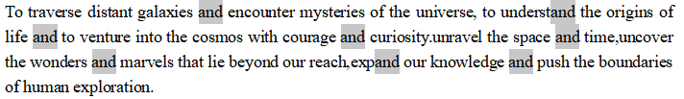
查询and->the 的桥接词：
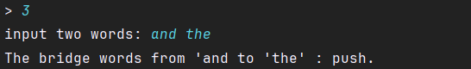
查询the -> and的桥接词：
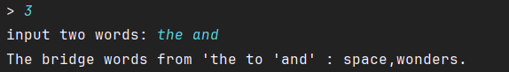
查询explore -> and的桥接词：
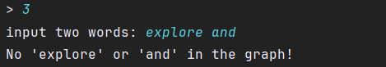
查询exploration -> and的桥接词：
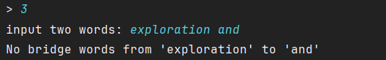

根据桥接词生成新文本
序号 | 输入 | 期望输出 | 实际输出 | 是否正确
1 | venture the cosmos with courage curiosity | venture into the cosmos with courage and curiosity | venture into the cosmos with courage and curiosity | 是
2 | to the and uncover | to understand the space and time uncover | to understand the space and time uncover | 是
3 | life of human is fine | life of human is fine | life of human is fine | 是
给出实际运行得到结果的界面截图。
输入venture the cosmos with courage curiosity：
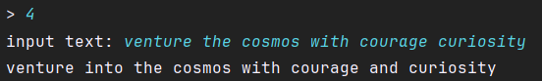
输入文本”to the and uncover”：
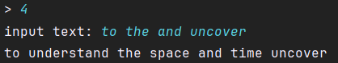

输入两个单词相互没有桥接词的文本，输出不变：
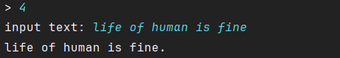

计算最短路径
序号 | 输入（两个单词、或一个单词） | 期望输出 | 实际输出 | 是否正确
1 | to and | 最短路径长度为4 | 最短路径长度为4 | 是
2 | of | 与所有结点的最短路径 | 与所有结点的最短路径 | 是
3 | excite and | 图中找不到路径 | “No such path”
给出实际运行得到结果的界面截图。
输入两个单词“to and”，输出最短路径长度，并在有向图中标示：
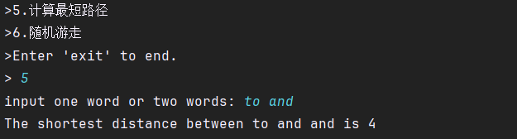
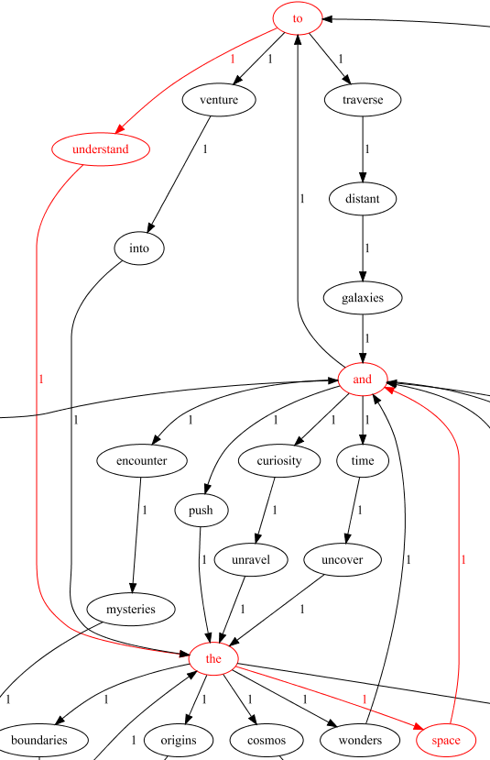
输入一个单词”of”，输出与所有其他单词的最短距离与路径，以下为部分结果截图：
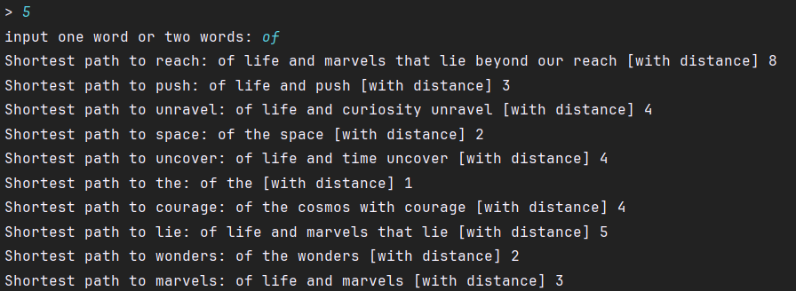
输入图中不存在的单词或是没有通路的两个单词：
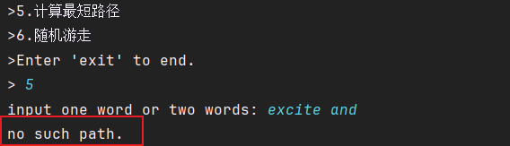

随机游走
该功能无输入，让你的程序执行多次，分别记录结果。

序号 | 实际输出 | 程序运行是否正确
1 | human exploration | 是
2 | and marvels that lie beyond our knowledge and push the origins of the | 是
3 | mysteries of life and time uncover the space and encounter mysteries | 是

给出实际运行得到结果的界面截图。
以下均是执行“随机游走”的结果：
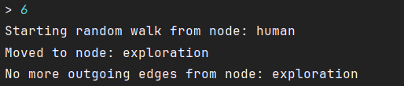
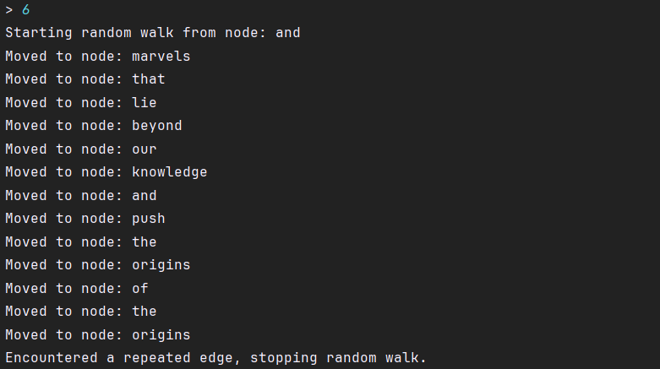
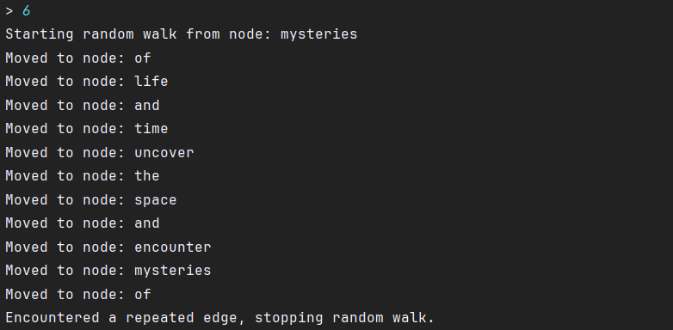

编程语言与开发环境
Java DK版本：17 /1.8 IDE：IntelliJ IDEA 2023.2.3
其他需要额外说明的开发配置：

结对编程

分组依据
为何你们两位组成了结对编程的小组？从性格、能力、编程技能等方面简要介绍。
性格：我们两个人相处比较融洽，沟通顺畅
能力：一个擅长编程，一个偏向于测试
编程技能：均对java有编程经验

角色切换与任务分工
该表格可自行增加更多的行。

日期 | 时间( HH:MM -- HH:MM) | “驾驶员” | “领航员” | 本段时间的任务

工作照片
至少2张结对编程时的工作照片，请其他同学帮忙拍摄。

工作日志
由领航员负责记录，记录结对编程期间的遇到的问题、两人如何通过交流合作解决每个问题的。可增加表格的行。
日期/时间 | 问题描述 | 最终解决方法 | 两人如何通过交流找到解决方法

Git操作过程

实验场景(1)：仓库创建与提交
给出各操作命令，并给出执行界面的截图（命令输入界面和结果界面）。给出Github上的仓库界面，证明提交成功。

已经创建了仓库，本地提示“重新初始化”：
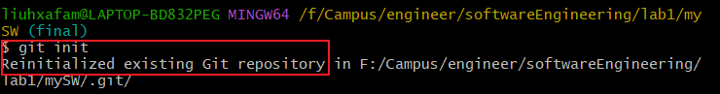

从远程分支拉取仓库：
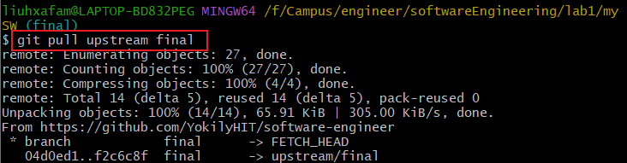
查看各文件当前状态：
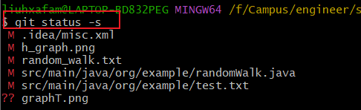

将本地仓库修改的内容提交至github上的仓库：
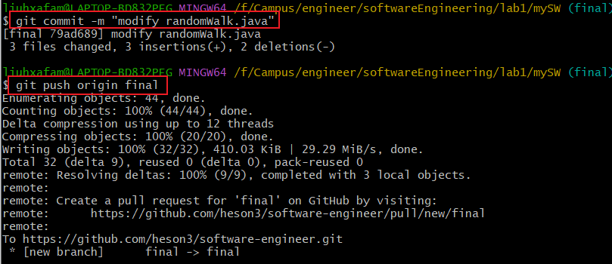
查看github仓库的上传结果：
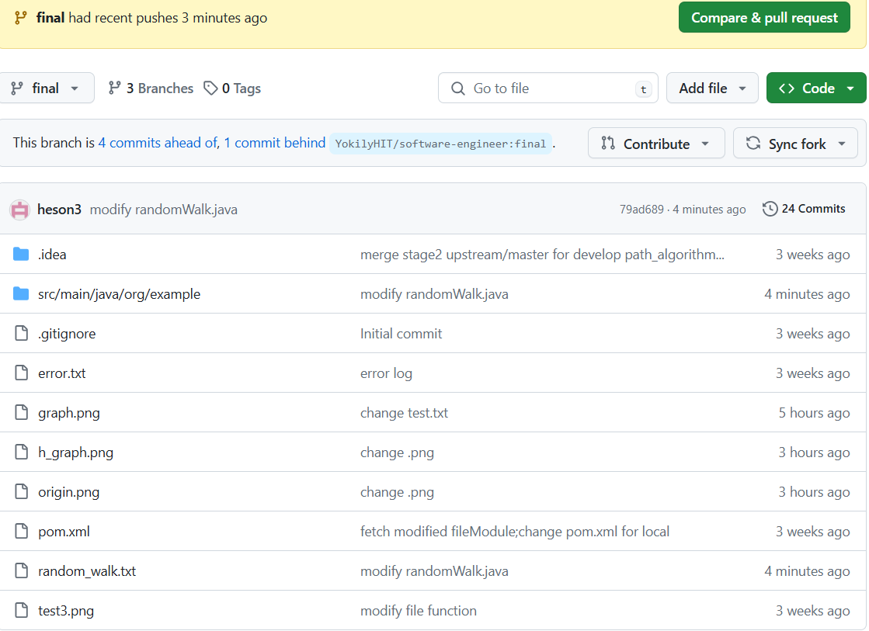

实验场景(2)：分支管理
给出各操作命令，并给出执行界面的截图（命令输入界面和结果界面）
从分支develop切换至final：
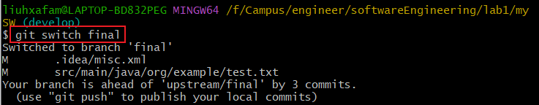

在IDE中使用Git Plugin
采用屏幕截图和文字说明的方式，给出在IDE中使用Git plugin向本地仓库和Github提交Lab1的命令或界面。

使用Idea 中的Git，可以查看分支、历史提交记录，如下图所示：
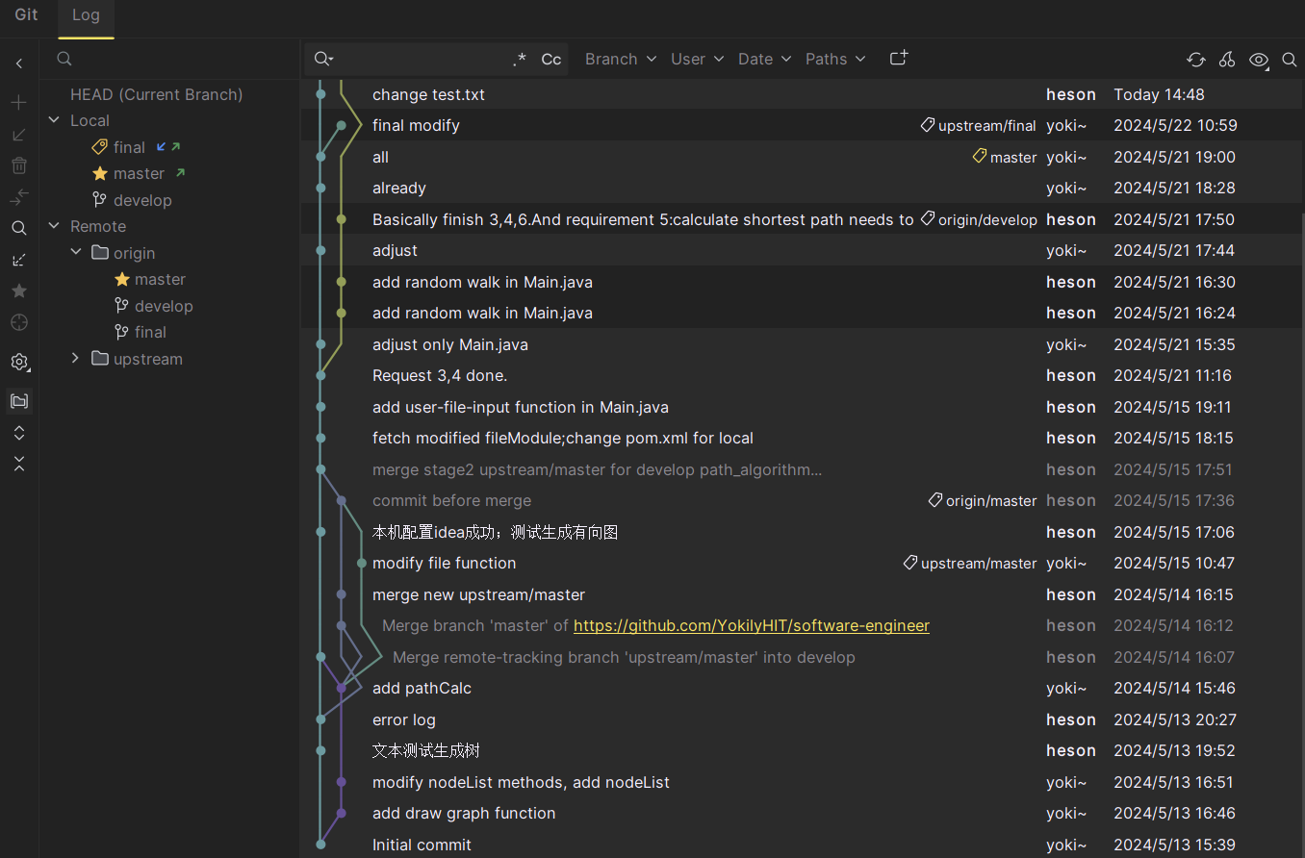
点击下拉框，选择Commit，出现可以提交的文件供选择，填写commit message：
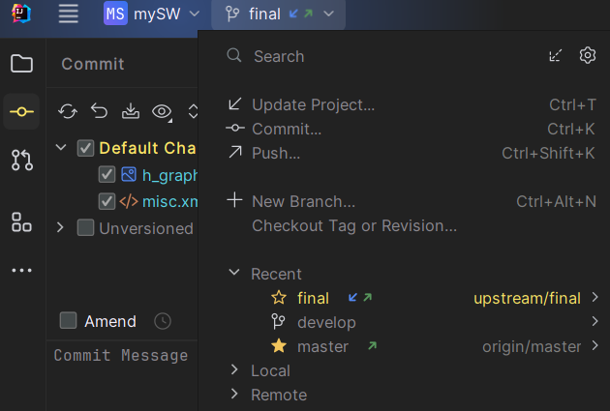
点击Commit and Push： 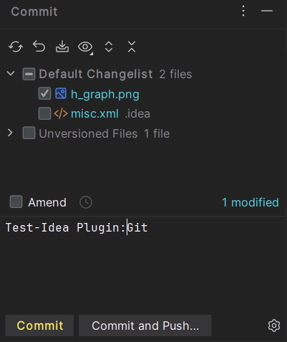
选择上传的仓库与分支，点击Push即可：
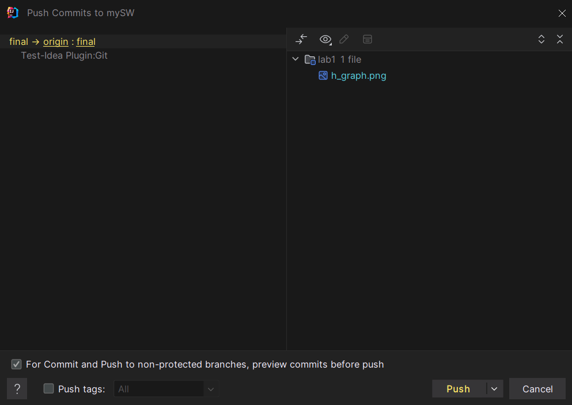
第一次使用需要绑定账户：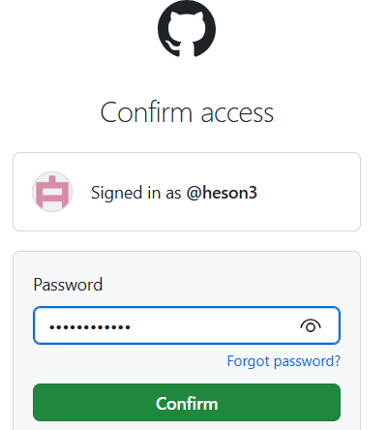
查看github，更新成功：
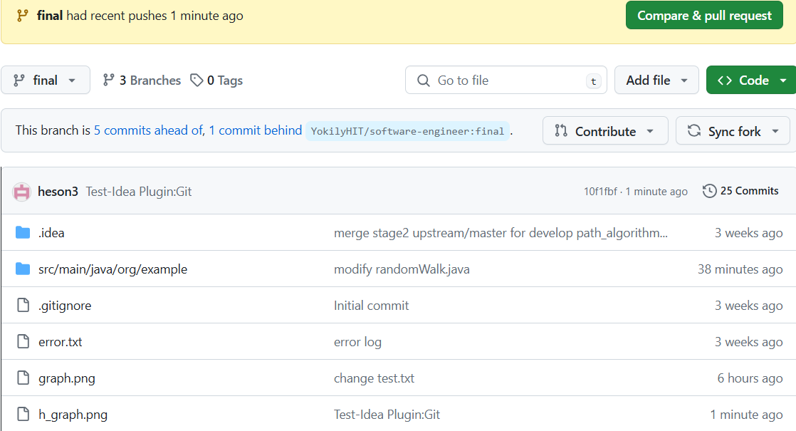

小结
体会、建议等。

